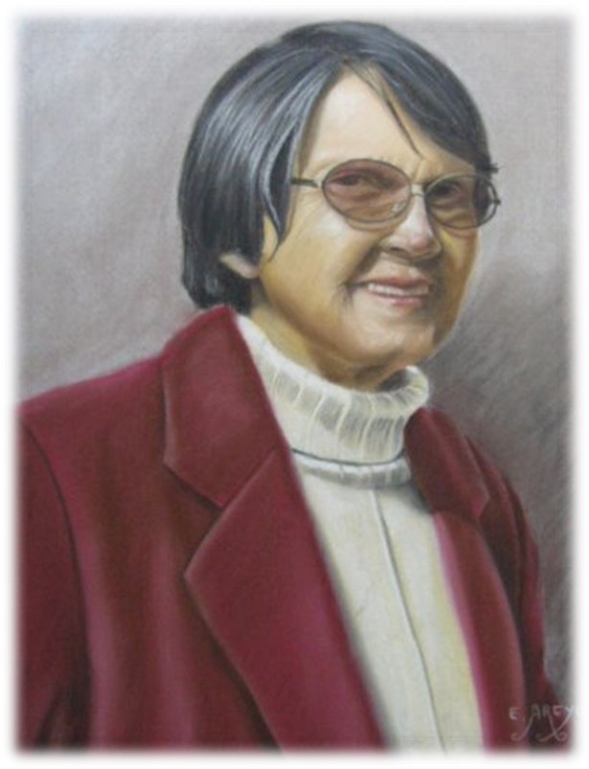CREACION LITERARIA DE LA MANO DE LA POETISA
ELISA FERRADA FERRADA
(MAMA ICHA)

ELISA FERRADA FERRADA

Más conocida como Mama Icha nace en la Ciudad de Los Ángeles y desde 1948 reside en la Comuna de Maipú donde desarrolla una intensa labor cultural y se le considera por sus méritos una referente literaria insoslayable e impar embajadora en sus viajes al exterior.

FUNDAMENTACIÓN

En la búsqueda de fomentar el gusto por la producción de textos literarios narrativos, el Liceo Nacional de Maipú se ha propuesto la realización de la producción literaria “Creando cultura de la mano de Elisa Ferrada”, pues la escritura es uno de los ejes centrales que deben dominar a cabalidad los estudiantes y que está dirigida a los estudiantes de Séptimos y Octavos Básicos.
De este modo, se pretende propiciar la instancia para que la comunidad estudiantil produzca textos narrativos con el objetivo de desarrollar su creatividad, mediante la escritura de textos coherentes y cohesivos, en los que la ciencia ficción sea la temática principal, además de acercar a los estudiantes a la literatura.
Sumado a lo anterior, esto constituye una oportunidad de dar a conocer los mundos a los que la imaginación de nuestros estudiantes los logran transportar. En este sentido, se pretende promover la formación de una comunidad de escritores, en la que se valore la escritura como instrumento que permite a las personas mejorar su nivel educativo, desarrollar su creatividad, sensibilidad, pensamiento crítico y reconocer la importancia de la escritura en la historia de la humanidad.

OBJETIVO GENERAL

Fomentar el gusto por la producción de textos literarios narrativos, considerando los temas de interés de nuestros estudiantes, para desarrollar su imaginación y creatividad.

OBJETIVOS ESPECÍFICOS
· Escribir textos literarios narrativos que consideren las características de la ciencia ficción.
· Producir textos coherentes y cohesionados, que permitan la expresión de las ideas de los estudiantes.
· Acercar a los estudiantes a la literatura, a través de la lectura de las obras creadas por sus pares.

IMPORTANCIA DE LA LITERATURA EN LOS ESTUDIANTES

La literatura es uno de los formatos comunicacionales y difusores de cultura y conocimientos más antiguo y efectivo de la historia, actuando como registro de la misma.
Básicamente, la lectura asidua de producciones literarias de diversos géneros o temáticas es una excelente fuente de saber y de ilustración, pero además contribuye decididamente en el desarrollo de nuestro pensamiento y personalidad, ejercita nuestro cerebro, y nos permite interpretar y entender mejor todo, la información, la sociedad a la que pertenecemos y el resto.
Por otra parte, la literatura es fuente de distracción y diversión en muchas ocasiones, un pasatiempo positivo y enriquecedor en todo aspecto, y de divulgación científica, especialmente aquellos libros que abordan y dan a conocer investigaciones científicas, con un lenguaje cercano y asequible, para el común de la gente pueda conocerlas y que no queden limitadas a un grupo de elite.
Agrupada en diversidad de géneros como ser: lírico, drama, cuentos, novelas, comedias, la literatura, satisface entonces la demanda de saber, de cultura, y de ocio, de acuerdo, a claro está, los intereses y preferencias de cada lector.

CREACION
A la hora de crear un cuento, nuestros estudiantes a parte de necesitar imaginación y creatividad, deben tener en cuenta el tema y las características que va a tener.
Debemos mencionar las siguientes:

- Se debe basar en algo que le interese al estudiante.
- Debe ser reconocible y cercano.
- Los personajes deben ser reconocibles (ya sean animales o humanos deben presentar rasgos de padre, madre, niño con la misma edad que el lector…)
- Los protagonistas de deben identificar con el estudiante.
- El tiempo debe ser indefinido o reconocibles, es decir, actuales.
- El lenguaje debe ser sencillo pero tiene que tener cierta calidad literaria.
- El vocabulario debe ser adecuado. Frases simples, con alguna subordinada o coordinada, de extensión, preferiblemente, corta.
- Debemos tener claros qué valores queremos trabajar.

TALLER DE CREACION

La poetisa, para educar la sensibilidad de nuestros estudiantes, plantea un tema que a los jóvenes le interesa y la estrategia que va a utilizar será:

Primero:
Buscar nombre de la creación, para ello los estudiantes dan una lluvia de ideas y luego, de acuerdo a las razones que ellos mismos han planteado, se decide el título del poema.
Segundo:
Para crear las estrofas, la poetisa hace entrega de la primera de ellas y los estudiantes deben confeccionar la segunda, manteniendo su coherencia y aportando ideas para construirla.
Tercero:
Una vez construido el poema, los estudiantes deben expresar las razones que lo llevaron a hilar estas frases.
Cuarto:
Posteriormente, se procede a recopilar todos los trabajos de los estudiantes y se crea una comisión integrada por profesores, donde se realiza la selección de poemas.

“Ceibos y Copihues”
2014
Libro editado con especial cariño a los alumnos del Liceo Nacional de Maipú, con la finalidad de educar su sensibilidad y gusto por el arte.

